Atklāta konkursa
“Rīgas valstspilsētas ielu seguma periodiskās atjaunošanas darbi”
ID Nr. CAIP 2024/172

Atbildes uz 03.02.2025. iesniegtajiem jautājumiem

Iespējamais pretendents atklātā konkursa “Rīgas valstspilsētas ielu seguma periodiskās atjaunošanas darbi” nolikumā (identifikācijas Nr. CAIP 2024/172) (turpmāk – Nolikums), izvērtējot Nolikumu un iepirkuma komisijas sniegtās atbildes, lūdz veikt šādas izmaiņas vai papildinājumus un sniegt skaidrojumus:

1. jautājums:
Iepriekšējā vēstulē iespējamais pretendents lūdza veikt korekcijas Nolikuma 12. pielikumā – iepirkuma līguma projektā un iekļaut izpilddokumentācijas satura aktuālo redakciju un informāciju, ka pie darbu nodošanas nepieciešams saņemt Rīgas valstspilsētas pašvaldības Ārtelpas un mobilitātes departamenta (turpmāk – ĀMD) atzinumu.
Iepirkuma komisija, atbildot informē, ka iespējamā pretendenta ierosinātās izmaiņas tiks ņemtas vērā citos iepirkumos, tomēr pašreizējā iepirkumā izmaiņas netiks veiktas, tādejādi apliecinot, ka Nolikumā nav iekļauta pilnīga un/vai korekta informācija. Iepirkuma komisija arī informē, ka jau līguma darbības laikā, pasūtītājam, pamatojoties uz 9.punktu – “u.c. dokumenti, kas saistīti ar Līguma izpildi pēc Pasūtītāja pieprasījuma”, ir tiesības pieprasīt praktiski jebkāda veida dokumentu. Ņemot vērā, ka daudzu dokumentu saņemšanai (piemēram, arī pieminētajam ĀMD atzinumam) saņemšanas laiks var būt mēnesis un ilgāk, atkārtoti lūdzam iekļaut Nolikumā korektu informāciju par izpilddokumentācijas sastāvu.
Atbilde:
Komisija norāda, ka nolikumā tiks veikti grozījumi, papildinot izpilddokumentācijas sastāvu.

2. jautājums:
Pēc Nolikuma izmaiņām, darbu daudzumu un izmaksu sarakstos ir iekļauta piezīme “Lokalās tāmes jāsastāda atbilstoši Ministru kabineta noteikumiem par Latvijas būvnormatīvu LBN 501-17 "Būvizmaksu noteikšanas kārtība", uz šo normatīvu 5. pielikumā dotās veidlapas”. Viens no pretendentiem jau ir lūdzis precizēt iesniedzamo darbu daudzumu un izmaksu sarakstu formu, tomēr pēc saņemtā iepirkuma komisijas skaidrojumu, vēl joprojām nav saprotams, kādā formā jāiesniedz darbu daudzumu un izmaksu saraksts. Minētā iemesla dēļ lūdzam precizēt, vai darbu daudzumu saraksts ir jāiesniedz saskaņā ar formu:
a)

b)
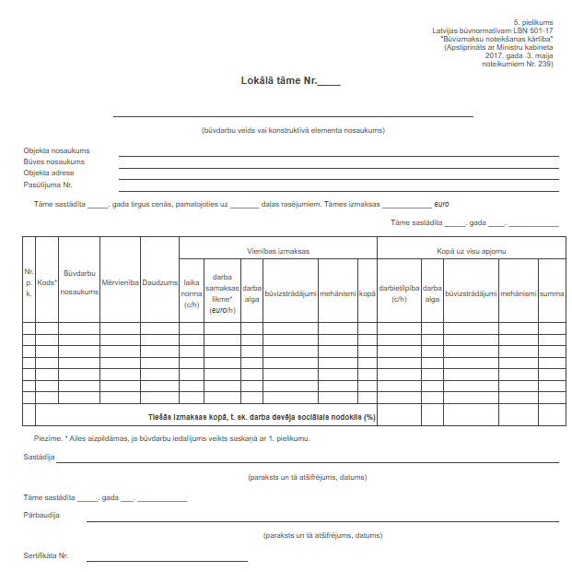
vai arī jāsniedz abu paraugu formas.
Atbilde:
Komisija atkārtoti skaidro, ka tas ir jautājuma b) variants - Finanšu piedāvājums ietver tāmi, kas jāsagatavo un jāiesniedz atbilstoši Ministru kabineta 03.05.2017. noteikumiem Nr. 239 “Noteikumi par Latvijas būvnormatīvu LBN 501-17 “Būvizmaksu noteikšanas kārtība””, uz šo normatīvu 5. pielikumā dotās veidlapas, papildus pievienojot atklāta konkursa nolikuma 9.pielikumā iekļauto apliecinājumu (“___” apņemas veikt atklāta konkursa “Rīgas valstspilsētas ielu seguma periodiskās atjaunošanas darbi” (identifikācijas Nr. CAIP 2024/172) __.daļas būvdarbus, tai skaitā: _____ - atbilstoši atklāta konkursa dokumentācijas, t.sk. Tehnisko specifikāciju prasībām, par šajā Finanšu piedāvājumā norādītajām cenām), kā arī sniedzot informāciju par atklāta konkursa daļas, kurā pretendents iesniedz savu piedāvājumu, kopējo summu atbilstoši nolikuma 9.5., 9.8., 9.11.pielikumos noteiktajam.

3. jautājums:
Nolikuma 1.pielikuma “Tehniskās specifikācijas” 1.1.pielikums “Sliežu ielas seguma atjaunošana no Sliežu ielas 35 līdz Gaujienas ielai”. Saskaņā ar darbu daudzumu sarakstu, Sliežu ielas lielā daļā ir paredzēts veikt betona ceļa apmaļu pārbūvi. Pārbūvējot betona ceļa apmales, ņemot vērā pašreizējo Sliežu ielas stāvokli, noteikti, ka nedaudz (robežās 2-3 cm) tiks mainītas jauno betona ceļa apmaļu atzīmes (lai nodrošinātu, ka apmales ir plūdenā līnijā, bez iesēdumiem). Mainoties apmaļu augstumam, mainīsies arī brauktuves seguma augstuma atzīmes. Pašreizējā darbu daudzumu sarakstā nav iekļauta brauktuves seguma izlīdzinošās kārtas izbūvē, turklāt ir paredzēta tikai vienas brauktuves kārtas atjaunošana 5 cm biezumā. Zinot, ka ĀMD ir ierobežots gan finansējumā apjomā, gan līguma apjomu grozījumu apjomā, kā arī lai netiktu kavēts ielas seguma atjaunošanas darbu process (jau darbu laikā), lūdzam papildināt Sliežu ielas darbu daudzumu sarakstu ar brauktuves seguma izlīdzinošās kārtas vai brauktuves seguma apakškārtas izbūvi.
Atbilde:
Komisija skaidro, ka darbu daudzumu saraksta pozīcija 1.2. “Brauktuves asfalta seguma frēzēšana vidēji 5 cm biezumā un transports uz izpildītāja atbērtni” paredz seguma frēzēšanu vidēji 5 cm biezumā, t.i., jāparedz veikt izlīdzinošo frēzēšanu.
Papildus lūdzam skatīt Darbu daudzumu saraksta pirmo piezīmi – “Būvdarbu veicējam jāievērtē Darbu daudzumu sarakstā minēto darbu veikšanai nepieciešamie materiāli un papildus darbi, kas nav minēti šajā sarakstā, bet bez kuriem nebūtu iespējama būvdarbu tehnoloģiski pareiza un spēkā esošajiem normatīviem atbilstoša veikšana pilnā apjomā”.

4. jautājums:
Nolikuma 1.pielikuma “Tehniskās specifikācijas” 1.1.pielikums “Friča Brīvzemnieka ielas satiksmes pārvada seguma atjaunošana”. Pēc Googlemaps un arī dzīvē ir redzams, ka uz satiksmes pārvada atrodas betona barjeras:
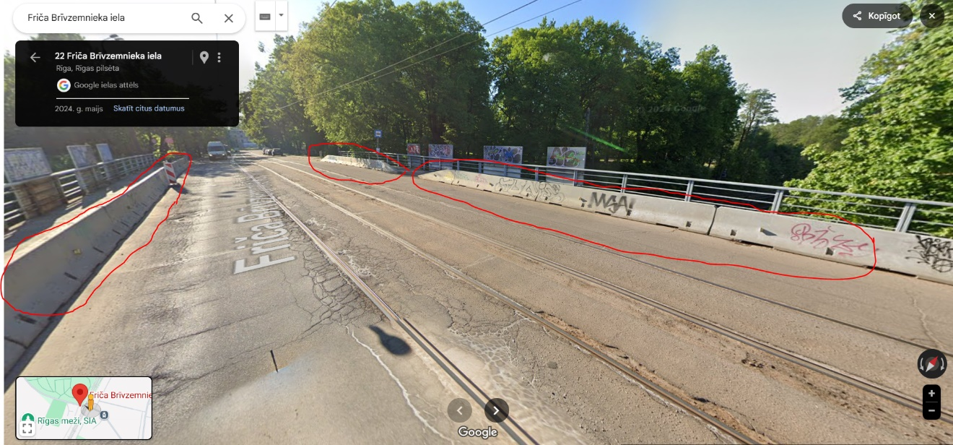
Lūdzam sniegt risinājumus brauktuves seguma atjaunošanas (frēzēšana un jaunā seguma izbūve) un betona ceļa apmaļu pārbūves darbiem pie betona barjerām. Nepieciešamības gadījumā, lūdzam papildināt darbu daudzumu un izmaksu sarakstu.
Tāpat lūdzam sniegt risinājumu seguma atjaunošanas darbiem satiksmes pārvada deformācijas šuvju vietās (ja deformācijas šuves tiks pārasfaltētas, tad brauktuves segumā, pēc pirmajiem pārvada konstrukciju pārvietojumiem temperatūras ietekmē, veidosies plaisas). Nepieciešamības gadījumā, lūdzam papildināt darbu daudzumu un izmaksu sarakstu.
Atbilde:
Komisija skaidro, ka pie betona barjerām netiek paredzēta apmaļu pārbūve. Veicot seguma atjaunošanu, jāveic betona barjeru demontāža un atkārtota uzstādīšana. Darbu daudzumu saraksts papildināts ar jaunu pozīciju.
Deformācijas šuvju pārbūve nav paredzēta, bet pēc asfaltēšanas darbu veikšanas, Pasūtītājs vienosies ar būvuzņēmēju par kontrolētu plaisas izveidošanu.

5. jautājums:
Nolikuma 1.pielikuma “Tehniskās specifikācijas” 1.2.pielikums “Seguma atjaunošana Kleistu ielas posmā no Rātsupītes ielas līdz Mārtiņa Peniķa ielai” un “Seguma atjaunošana Kleistu ielas posmā no Mārtiņa Peniķa ielas līdz Lielajai ielai”. Pēc darbu daudzumu sarakstiem var secināt, ka paredzēts izbūvēt jauno segumu divās kārtās 6+4 cm. Tajā pašā laikā darbu daudzumu sarakstos ir iekļauta esošā seguma frēzēšana 4 cm biezumā. Lūdzam precizēt, vai ĀMD ir plānojis Kleistu ielā izmainīt brauktuves seguma augstuma atzīmes, izbūvējot jauno segumu vidēji 5-6 cm augstāk?
Atbilde:
Komisija apstiprina, ka tiek paredzēta profila paaugstināšana.

6. jautājums:
Nolikuma 1.pielikuma “Tehniskās specifikācijas” 1.3.pielikums “Seguma atjaunošana Jaunciema gatves posmā no Mežāres ielas līdz pieturvietai "Klipiņas"” un “Seguma atjaunošana Jaunciema gatves posmā no pieturvietas "Milnas" līdz īpašuma robežām ar kadastra apzīmējumu 01001282048”. Pēc darbu daudzumu sarakstiem var secināt, ka paredzēts izbūvēt jauno segumu divās kārtās 6+4 cm (vietām pat trīs kārtās). Tajā pašā laikā darbu daudzumu sarakstos ir iekļauta esošā seguma frēzēšana 4 cm biezumā un tikai atsevišķās vietās paredzēts veikt papildus frēzēšanu 6 cm biezumā. Lūdzam precizēt, vai ĀMD ir plānojis Jaunciema gatvē izmainīt brauktuves seguma augstuma atzīmes, lielākajā ielas daļā izbūvējot jauno segumu vidēji 5-6 cm augstāk?
Atbilde:
Komisija apstiprina, ka tiek paredzēta profila paaugstināšana.

